КОМУНАЛЬНИЙ ЗАКЛАД «НЕКРАСОВСЬКИЙ ЛІЦЕЙ
ЯКУШИНЕЦЬКОЇ СІЛЬСЬКОЇ РАДИ ВІННИЦЬКОЇ ОБЛАСТІ»
ЗАТВЕРДЖЕНО
Наказ директора
КЗ «Некрасовський ліцей»
від 24.08.2021 року № ____

ІНСТРУКЦІЯ № 1- БЖ
З ТЕХНІКИ БЕЗПЕКИ ПІД ЧАС ПЕРЕВЕЗЕННЯ УЧНІВ
У ШКІЛЬНОМУ АВТОБУСІ
1. Учні підвозяться у шкільному автобусі тільки у супроводі чергового вчителя або дорослої людини, уповноваженої наказом по школі.
2. Учні розміщуються у шкільному автобусі тільки на сидіннях.
3. Під час руху автобуса категорично забороняється стояти, ходити по салону, робити різкі рухи, відчиняти вікна, вентиляційні люки, виглядати у вікна або висовувати руки.
4. Відчиняти та зачиняти вентиляційні руки має право тільки черговий вчитель або супроводжуючий.
5. Учням суворо забороняється проносити в салон автобуса гострі предмети, ножі, сірники, запальнички, піротехнічні засоби.
6. Категорично забороняється без причини нажимати на аварійні кнопки, кнопку зв’язку з водієм.
7. Категорично забороняється відволікати водія під час руху автобуса.
8. Швидкість автобуса з дітьми не повинна перевищувати 60 км/г.
9. Рухатись в автобусі дозволяється лише після повної зупинки автобуса та відкривання автоматичних дверей.
10. Учні повинні чітко дотримуватись даної інструкції та зупиняти школярів, що її порушують.
11. Черговий вчитель або супроводжуючий заходить до автобуса та виходить з нього останнім.
12. В разі поганого самопочуття учень повинен негайно повідомити вчителя.
КОМУНАЛЬНИЙ ЗАКЛАД «НЕКРАСОВСЬКИЙ ЛІЦЕЙ
ЯКУШИНЕЦЬКОЇ СІЛЬСЬКОЇ РАДИ ВІННИЦЬКОЇ ОБЛАСТІ»
ЗАТВЕРДЖУЮ
Директор
КЗ «Некрасовський ліцей»
______________М.В.Гринь
07.06.2021

ПРАВИЛА ПОВЕДІНКИ І ТЕХНІКА БЕЗПЕКИ ПРИ ПЕРЕСУВАННІ

У ШКІЛЬНОМУ АВТОБУСІ
1. Забороняється наближатися до рухомого автобуса до повної його зупинки.
2. Обходити автобус необхідно спереду.
3. При посадці в салон вести себе спокійно, не поспішати і не штовхатися.
4. Необхідно пропустити вперед молодших.
5. Не займати по можливості перші місця, залишити їх для супроводжуючих учителів.
6. У салоні поводитися дисципліновано, не вставати з місць, не кричати.
7. Забороняється робити будь-які позначки авторучкою (або іншими засобами чи ріжучими предметами) на оббивці крісел; витирати вікна шторами.
8. Забороняється самостійно відкривати вікна і люки, висовуватися в них.
9. Якщо стало зле під час руху автобуса, потрібно подати сигнал супроводжуючому вчителю; поводити себе спокійно, не створюючи паніки.
10. Вставати з місця лише після повної зупинки автобуса.
11. Забороняється залишати після себе сміття в салоні автобуса.
12. Бруд і сніг з одягу і взуття спробуй максимально видалити до посадки в автобус.
13. У разі виникнення аварійних ситуацій (технічних збоїв, пожежі тощо) після повної зупинки транспорту за вказівкою водія діти під супроводом вчителя повинні швидко й без паніки покинути автобус і відійти на безпечну відстань, не виходячи при цьому на проїжджу частину.

СХЕМА МАРШРУТУ ШКІЛЬНОГО АВТОБУСА
НЕКРАСОВЕ – ШИРОКА ГРЕБЛЯ - НЕКРАСОВЕ

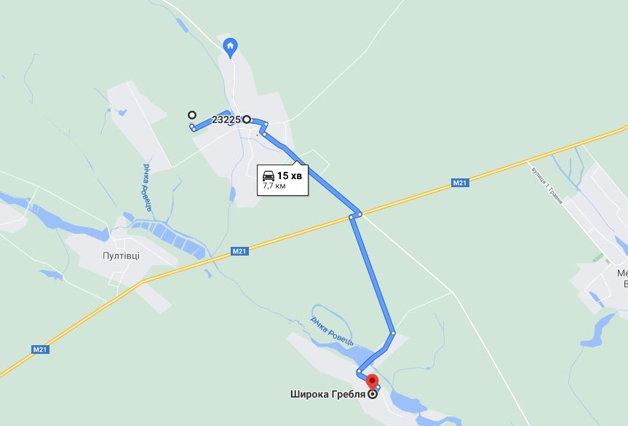
КЗ «Некрасовський
ліцей»
6.2 км
10 хв

РОЗКЛАД РУХУ ШКІЛЬНОГО АВТОБУСА

НЕКРАСОВЕ ШИРОКА ГРЕБЛЯ
Відправ-лення, год.хв. | Прибуття,  Широка Гребля  год.хв. | Стоянка  хв. | Відправ-лення, год.хв. | Прибуття,  Некрасове  год.хв.
7:45 | 7:55 | 5 | 8:00 | 8:10
8:15 | 8:25 | 5 | 8:30 | 8:40
15:05 | 15:15 | 5 | 15:20 | 15:30
16:00 | 16:15 | 5 | 16:20 | 16:30

Пам’ятаймо - безпека залежить від кожного з нас!!!

«Виходимо з автобуса правильно»
- вихід з автобуса починається тільки по команді старшої особи, відповідальної за перевезення учнів,
- не поспішати коли виходите,
- першою з автобуса виходить старша особа, відповідальна за перевезення школярів, і допомагає молодшим школярам вийти із автобуса,
- після виходу із транспортного засобу потрібно уважно дивитися на дорогу і ,не поспішаючи, переходити її.

«Правильна посадка в шкільний автобус»
- не кричати, не бігати, не битися на зупинці,
- посадка в автобус починається тільки по команді старшої особи відповідальної за перевезення учнів,

- першою в автобус заходить супроводжуюча особа і займає своє місце у ньому,

- старші школярі займають місця в задній частині салона автобуса, молодші - в передній,

- заходити в шкільний автобус потрібно не поспішаючи, дотримуючись черги, не випереджаючи усіх.

Народне прислів’я стверджує:
« Їдь тихо - обминеш лихо»

